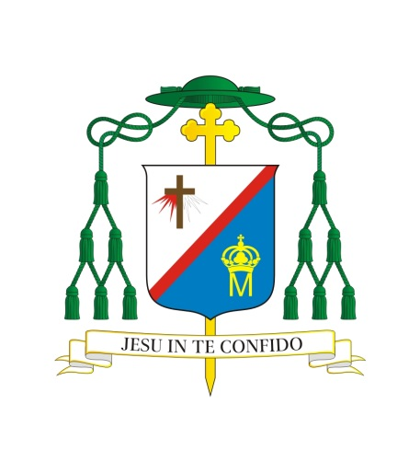
Rozporządzenie Biskupa Siedleckiego
KAZIMIRZA GURDY
na czas trwającej epidemii koronawirusa
oraz obchodów Wielkiego Tygodnia i Triduum Paschalnego

Trwająca w naszej Ojczyźnie sytuacja i wprowadzony stan epidemii sprawiają,
że niemożliwe jest prowadzenie pracy duszpasterskiej, tak jak to się dzieje w zwyczajnych warunkach. Ze względu na zdrowie i bezpieczeństwo każdego człowieka konieczne jest dostosowanie się do wymogów prawa państwowego oraz zaleceń władz kościelnych, mimo,
że jest to bolesne i często niesie wiele trudności.
Bardzo dziękuję wszystkim Księżom za zrozumienie powagi sytuacji, solidarność, odpowiedzialność, dyspozycyjność, organizowanie adoracji Najświętszego Sakramentu
w ciągu dnia i dyżur w konfesjonale, a także za umożliwienie wiernym łączności z kościołem parafialnym poprzez transmisje za pośrednictwem Internetu Mszy św. i nabożeństw oraz różnych form rekolekcji i konferencji. Wiernym Świeckim zaś wyrażam wdzięczność za modlitwę oraz za wyrozumiałość i współpracę w tym, byśmy mogli zminimalizować niebezpieczeństwo rozszerzania się epidemii.
W dniu 19 marca i 25 marca br., na polecenie Ojca Świętego Franciszka, Kongregacja Kultu Bożego i Dyscypliny Sakramentów wydała dekret w sprawie sprawowania Triduum Paschalnego w miejscach dotkniętych epidemią. Dnia 21 marca br. Prezydium Konferencji Episkopatu Polski wystosowała wskazania dla biskupów odnośnie do sprawowania czynności liturgicznych w najbliższych tygodniach. W oparciu o te dokumenty, biorąc pod uwagę obecną sytuację epidemiologiczną i obostrzenia wprowadzone na mocy rozporządzenia Ministra Zdrowia z dnia 24 marca 2020 r., (Dz. U. z 2020 r., poz. 522), podtrzymując decyzje zawarte w poprzednich zarządzeniach, postanawiam, co następuje:
- Ogólna dyspensa od obowiązku uczestnictwa we Mszy św. w niedziele i święta nakazane udzielona wszystkim wiernym Diecezji Siedleckiej oraz przebywającym na jej terytorium, obowiązuje do odwołania. Skorzystanie z dyspensy oznacza, że nieobecność na Mszy św. niedzielnej we wskazanym czasie nie jest grzechem. Jednocześnie przypominam, że wierni korzystający z dyspensy są zobowiązani do trwania na osobistej i rodzinnej modlitwie oraz duchowej łączności ze wspólnotą Kościoła poprzez transmisje Mszy św. w radiu, telewizji lub Internecie.

- Zgodnie z zarządzeniem władz państwowych w liturgii nie może uczestniczyć więcej niż 5 osób, wyłączając z tej liczby osoby sprawujące posługę, dlatego bardzo proszę, aby Msze św. były sprawowane jedynie z ewentualnym uczestnictwem osób związanych
z intencją danej Mszy św. (maksymalnie 5 osób). Na drzwiach kościoła należy wywiesić stosowną informację.

- W związku z powyższym bardzo proszę o jednoczenie się na modlitwie poprzez środki społecznego przekazu. Wyrażam wdzięczność wszystkim duszpasterzom, którzy zatroszczyli się o organizację transmisji Mszy św. ze swoich kościołów parafialnych
i zalecam - w miarę możliwości - o organizowanie takich transmisji w pozostałych kościołach.

- Msze św. mogą być sprawowane wyłącznie w kościołach parafialnych, kaplicach szpitalnych i cmentarnych. W domach zakonnych Msze św. mogą się odbywać jedynie bez udziału wiernych świeckich.

- W ciągu dnia kościoły powinny być otwarte, aby wierni mieli możliwość ich nawiedzenia i adoracji Najświętszego Sakramentu.

- Pamiętając o zakazie odwiedzania osób będących w kwarantannie domowej, zalecam, aby zawiesić tradycyjne comiesięczne i przedświąteczne wizyty u chorych. Pamiętać jednak trzeba o tym, że gdy chory wyraża pragnienie przyjęcia sakramentów św., kapłan nie może odmówić, chyba że stan zdrowia duszpasterza miałby zaszkodzić choremu. Kapelani w szpitalach winni stosować się rygorystycznie do zarządzeń władz szpitalnych.

- Na tablicach ogłoszeń, na drzwiach kościoła, na stronach internetowych oraz
w mediach społecznościowych należy umieścić stosowne informacje o możliwości korzystania z sakramentu pokuty i pojednania.

- Stosownie do norm zawartych w kan. 964 § 1-2 KPK właściwym miejscem sprawowania spowiedzi jest konfesjonał, jednakże z uzasadnionej przyczyny spowiedź może się odbyć także poza konfesjonałem (kan. 964 § 3 KPK). Sytuacja, z którą mamy do czynienia obecnie, bez wątpienia stanowi ową uzasadnioną przyczynę odstępstwa od przywołanego przepisu prawa. W obecnych warunkach można sprawować ten sakrament np. w kościele, w kaplicy, w zakrystii lub w innym godnym miejscu, pozwalającym na zachowanie prywatności i większej odległości między penitentem a spowiednikiem. Nie można jednak spowiadać w mieszkaniach duchownych. Jeśli spowiedź odbywa się w konfesjonale, należy zabezpieczyć kratki folią, która ma być często zmieniana lub dezynfekowana.

- Informuję, że Stolica Apostolska wiernym dotkniętym chorobą zakaźną spowodowaną koronawirusem, przechodzącym kwarantannę, a także pracownikom służby zdrowia, członkom rodzin i wszystkim tym, którzy w jakimkolwiek charakterze, także poprzez modlitwę, opiekują się nimi, udziela daru specjalnych odpustów (Dekret Penitencjarii Apostolskiej odnośnie przyznania specjalnych odpustów dla wiernych w obecnej sytuacji pandemii, z dnia 19 marca 2020 r.). Szczegółowe warunki zyskania tego odpustu są zawarte w Dekrecie Penitencjarii Apostolskiej, zamieszczonym na stronie internetowej naszej diecezji.

- Odnośnie celebracji obchodów Wielkiego Tygodnia i Triduum Paschalnego należy stosować się do norm zawartych we „Wskazaniach Biskupa Siedleckiego dotyczących Wielkiego Tygodnia i Triduum Paschalnego” stanowiących załącznik nr 1 do niniejszego zarządzenia. Nie należy zatem wprowadzać własnych inicjatyw duszpasterskich i pobożnościowych.
- Udział wiernych w celebracji Triduum Paschalnego, jak i adoracji przy tzw. Ciemnicy
i Grobie Pańskim jest ograniczona przepisami państwowymi (maksymalnie 5 osób, poza sprawującymi posługę).

- W parafiach nie należy błogosławić wody w Wielką oraz organizować poświęcenia pokarmów na stół wielkanocny. W tym roku obrzęd ten ma mieć charakter liturgii domowej, modlitwa błogosławienia pokarmów na stół wielkanocny powinna być poprowadzona przez ojca lub matkę, ewentualnie inną dorosłą osobę (tekst modlitwy znajduje się w załączniku nr 2). Proszę Księży Proboszczów o rozpowszechnienie tego tekstu wśród parafian.

Trwając na modlitwie i ufając w Boże miłosierdzie wszystkim z serca błogosławię.
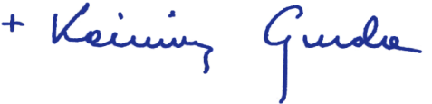
BISKUP SIEDLECKI

L. dz. 227/2020
Siedlce, dnia 26 marca 2020 r.

